*Фиг. 1 Softuni blog*

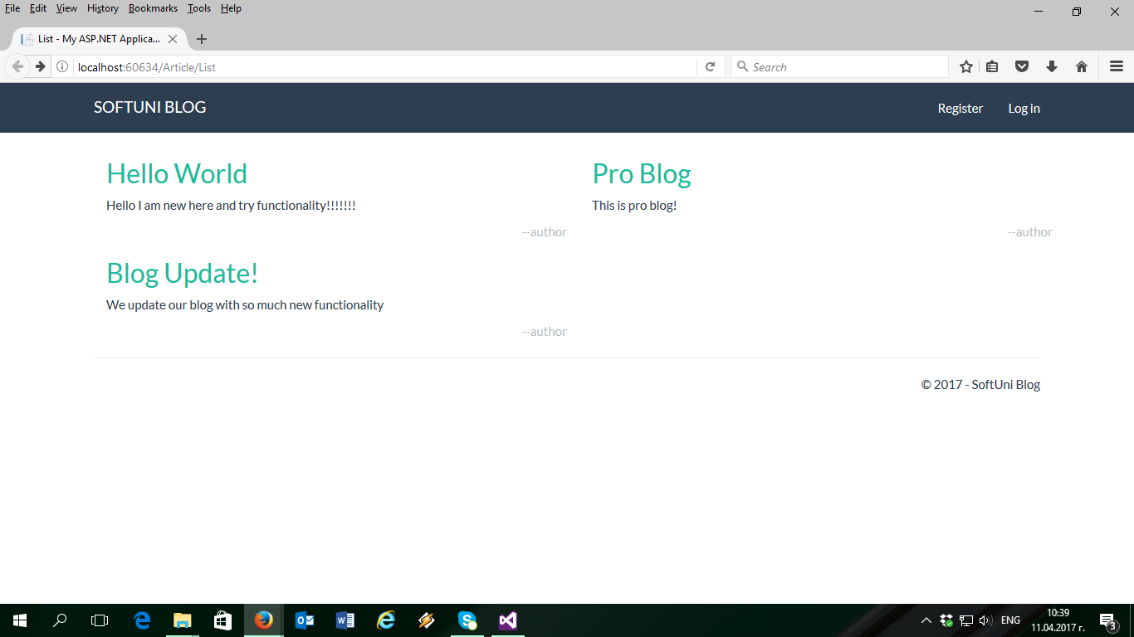

Това е началният екран, който ми се отваря при билдване на проекта. Тук активни линкове са:

* Softuni blog – не води на никъде, остава текущата страница (Фиг. 1);
* Hallo World – води към Фиг. 2;
* Blog Update! – води към Фиг. 3;
* Pro Blog – води към Фиг. 4;
* Registration – води към Фиг. 5;
* Log In – води към Фиг. 6.

Тук може да се тества:

* Кликването на всеки един линк дали води към желаната страница (6 сравнително лесни теста).

\* Тестовете са идентични и се припокриват! Трябва да помислим как да ги разпишем, за да няма дуплициране.

*Фиг. 2 Hallo World*

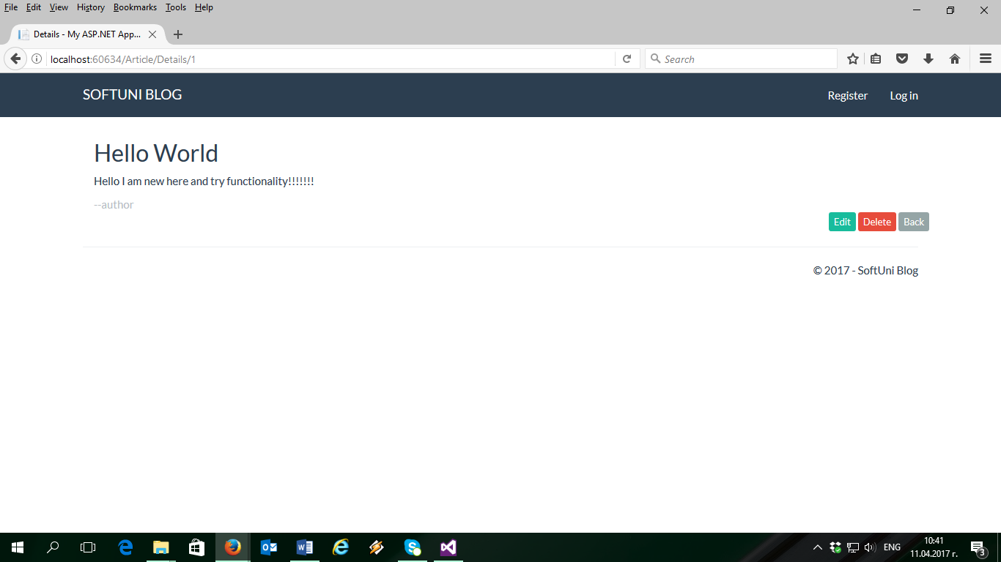

Тук активни линкове са:

* Softuni blog – води към началната страница (Фиг. 1);
* Edit button – ако не си логнат, води към Фиг. 6. Ако си регистриран и логнат => HTTP Error 403.0 - Forbidden;
* Delete button – ако не си логнат, води към Фиг. 6. Ако си регистриран и логнат => HTTP Error 403.0 - Forbidden;
* Back button – води към началната страница (Фиг. 1);
* Registration – води към Фиг. 5;
* Log In – води към Фиг. 6.

Тук може да се тества:

* Кликването на всеки един линк дали води към желаната страница (4 сравнително лесни теста).

\* Тестовете са идентични и се припокриват! Трябва да помислим как да ги разпишем, за да няма дуплициране.

*Фиг. 3 Blog Update!*

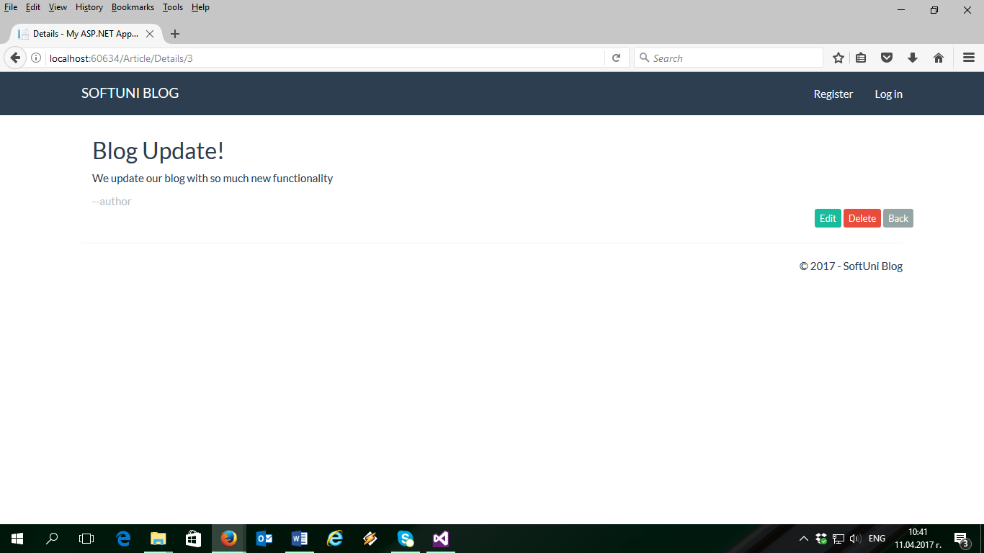

Тук активни линкове са:

* Softuni blog – води към началната страница (Фиг. 1);
* Edit button – ако не си логнат, води към Фиг. 6. Ако си регистриран и логнат => HTTP Error 403.0 - Forbidden;
* Delete button – ако не си логнат, води към Фиг. 6. Ако си регистриран и логнат => HTTP Error 403.0 - Forbidden;
* Back button – води към началната страница (Фиг. 1);
* Registration – води към Фиг. 5;
* Log In – води към Фиг. 6.

Тук може да се тества:

* Кликването на всеки един линк дали води към желаната страница (4 сравнително лесни теста).

\* Тестовете са идентични и се припокриват! Трябва да помислим как да ги разпишем, за да няма дуплициране.

*Фиг. 4 Pro Blog*

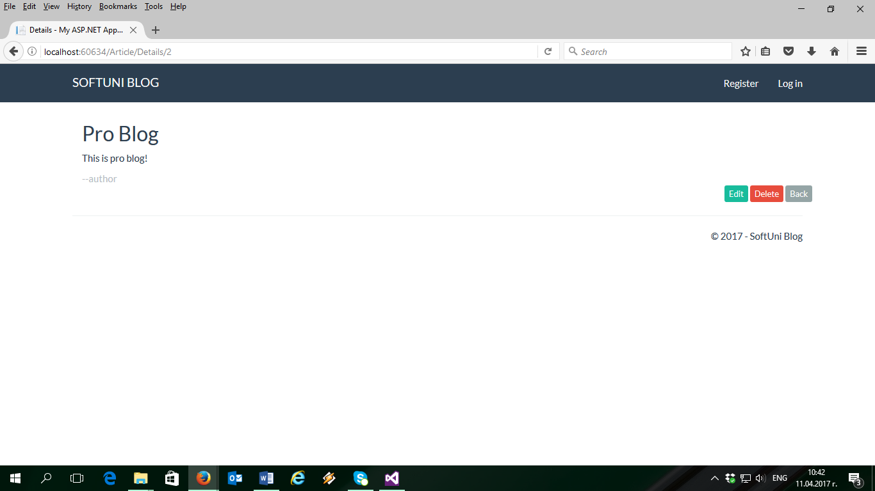

Тук активни линкове са:

* Softuni blog – води към началната страница (Фиг. 1);
* Edit button – ако не си логнат, води към Фиг. 6. Ако си регистриран и логнат => HTTP Error 403.0 - Forbidden;
* Delete button – ако не си логнат, води към Фиг. 6. Ако си регистриран и логнат => HTTP Error 403.0 - Forbidden;
* Back button – води към началната страница (Фиг. 1);
* Registration – води към Фиг. 5;
* Log In – води към Фиг. 6.

Тук може да се тества:

* Кликването на всеки един линк дали води към желаната страница (4 сравнително лесни теста).

\* Тестовете са идентични и се припокриват! Трябва да помислим как да ги разпишем, за да няма дуплициране.

*Фиг. 5 Registration*

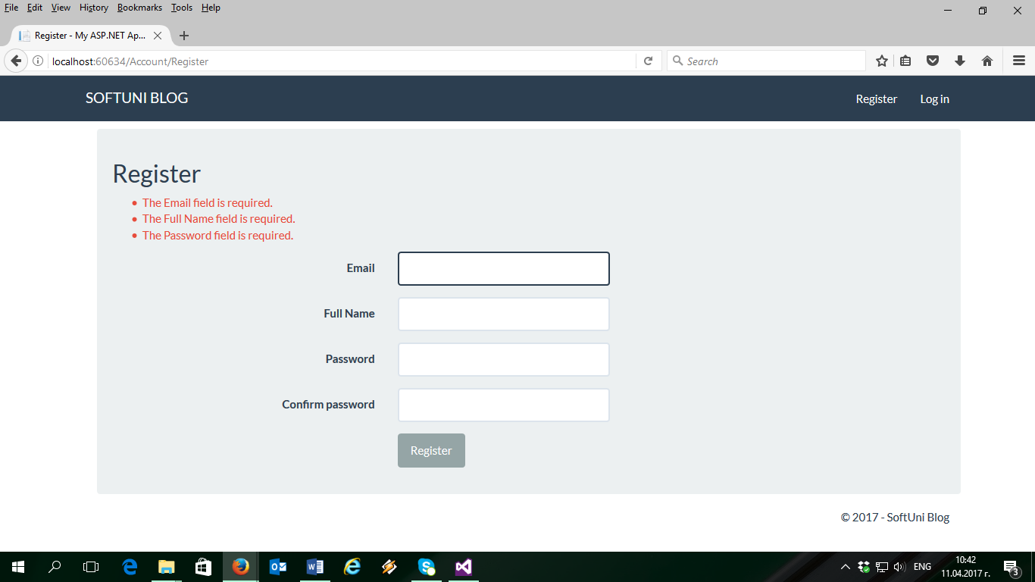

Тук активни линкове са:

* Softuni blog – води към началната страница (Фиг. 1);
* Registration – остава на активната страница (Фиг. 5);
* Log In – води към Фиг. 6.

Тук може да се тества:

* Кликването на всеки един линк дали води към желаната страница (4 сравнително лесни теста);
* 1 позитивен тест за регистрация на потребител;
* 10 (на око го казвам, може и да се повече) негативни теста.

\* Тестовете са идентични и се припокриват! Трябва да помислим как да ги разпишем, за да няма дуплициране.

*Фиг. 6 Log In*

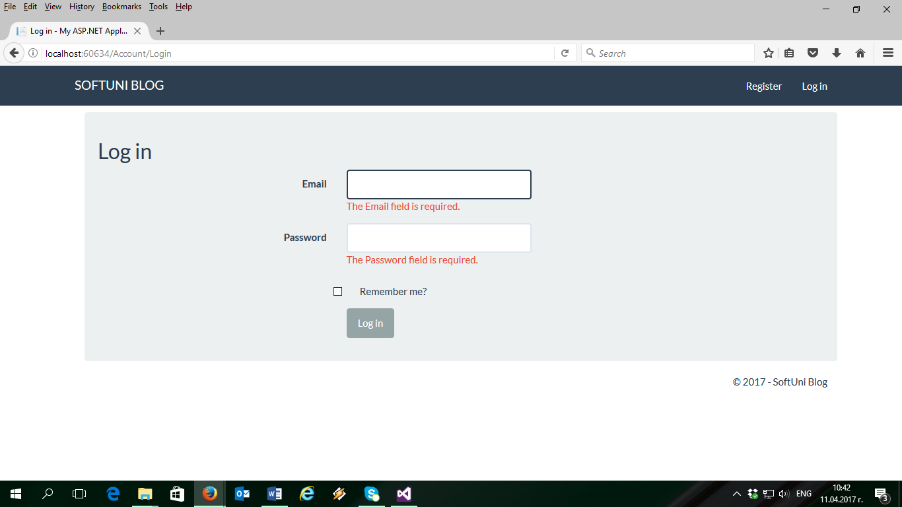

Тук активни линкове са:

* Softuni blog – води към началната страница (Фиг. 1);
* Registration – води към Фиг. 5;
* Log In – остава на активната страница (Фиг. 6);

Тук може да се тества:

* Кликването на всеки един линк дали води към желаната страница (4 сравнително лесни теста);
* 1 позитивен тест за логване на потребител;
* 5 (на око го казвам, може и да се повече) негативни теста.

\* Тестовете са идентични и се припокриват! Трябва да помислим как да ги разпишем, за да няма дуплициране.

След като потребителят е регистриран и логнат, стават активни още три опции/страници. Основната страница изглежда така (Фиг. 7):

*Фиг. 7 Softuni blog Разписан потребител*

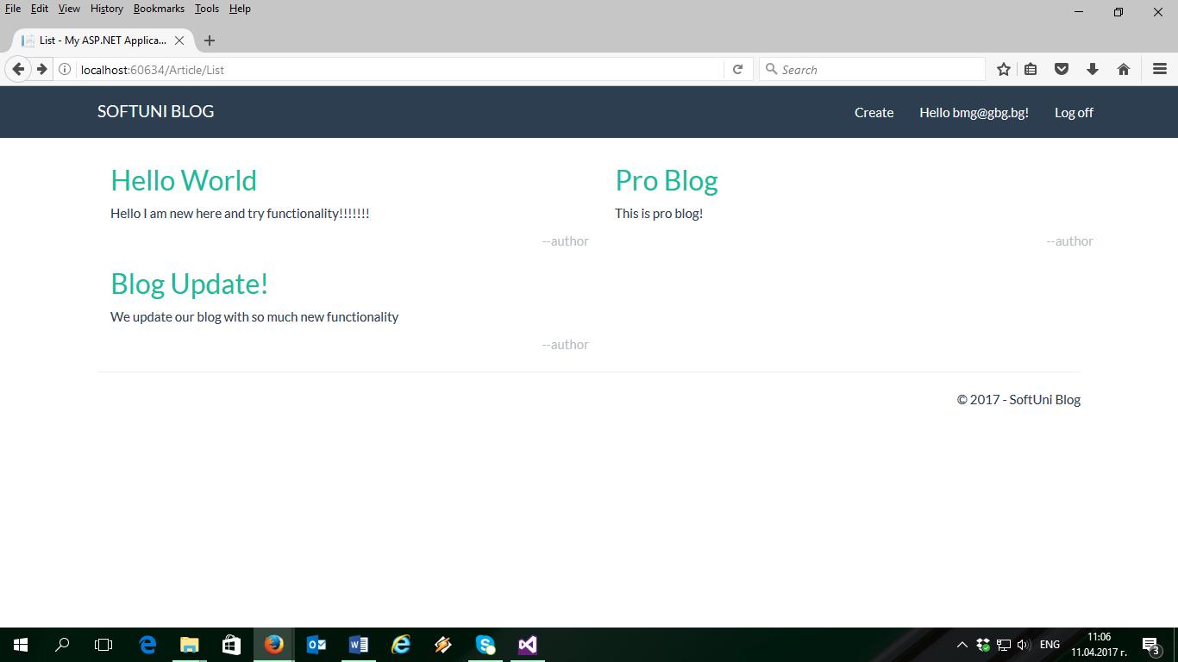

Тук активни линкове са:

* Softuni blog – не води на никъде, остава текущата страница (Фиг. 7);
* Hallo World – води към Фиг. 2;
* Blog Update! – води към Фиг. 3;
* Pro Blog – води към Фиг. 4;
* Registration – води към Фиг. 5;
* Create – води към Фиг. 8;
* Hallo usermail! – води към Фиг.9;
* Log off – разлогва текущия потребител и води към основната страница (Фиг. 1).

Тук може да се тества:

* Кликването на всеки един линк дали води към желаната страница (6 сравнително лесни теста).

\* Тестовете са идентични и се припокриват! Трябва да помислим как да ги разпишем, за да няма дуплициране.

*Фиг. 8 Create Article*

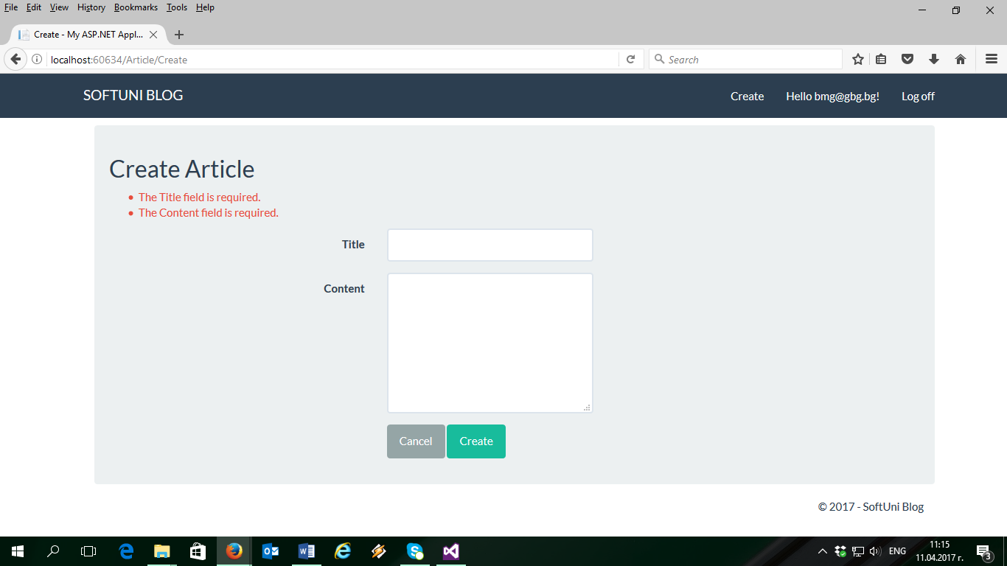

Тук активни линкове са:

* Softuni blog – води към основната страница за логнат потребител (Фиг. 7);
* Create – остава на текущата страница (Фиг. 8);
* Hallo usermail! – води към Фиг.9;
* Log off – разлогва текущия потребител и води към основната страница (Фиг. 1);
* Cancel – води към основната страница за логнат потребител (Фиг. 7);
* Create – създава статия, която се появява на основната страница (Фиг. 11).

Тук може да се тества:

* Кликването на всеки един линк дали води към желаната страница (6 сравнително лесни теста);
* 1 позитивен тест за създаване на статия;
* 5 негативни теста.

\* Тестовете са идентични и се припокриват! Трябва да помислим как да ги разпишем, за да няма дуплициране.

*Фиг.9 Manage*

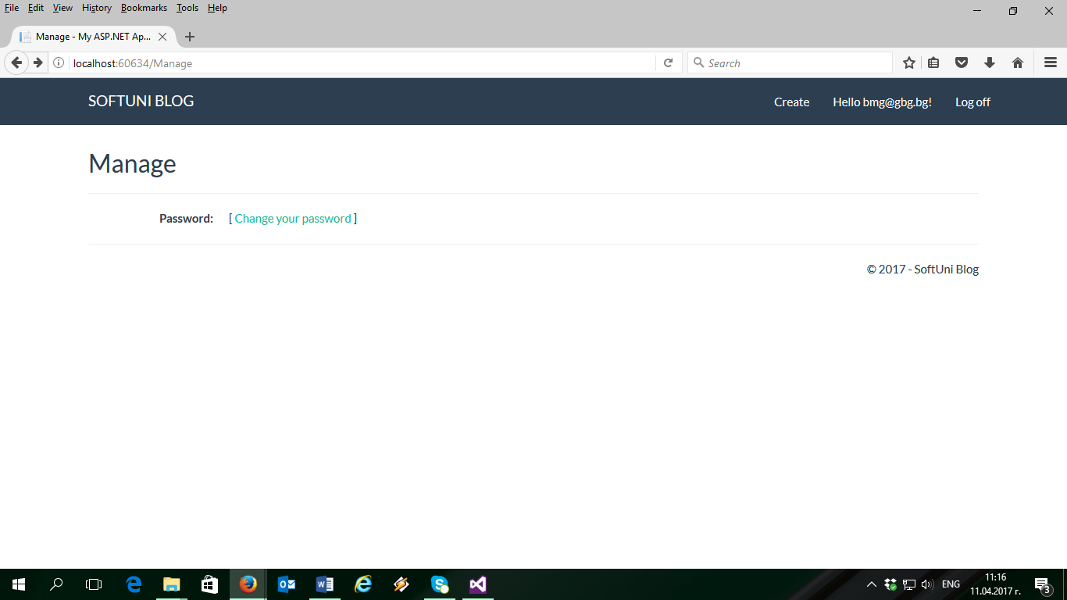

Тук активни линкове са:

* Softuni blog – води към основната страница за логнат потребител (Фиг. 7);
* Create – води към Фиг. 8;
* Hallo usermail! – води към Фиг.9;
* Log off – разлогва текущия потребител и води към основната страница (Фиг. 1);
* Change your password – води към Фиг. 10.

Тук може да се тества:

* Кликването на всеки един линк дали води към желаната страница (6 сравнително лесни теста).

\* Тестовете са идентични и се припокриват! Трябва да помислим как да ги разпишем, за да няма дуплициране.

*Фиг. 10 Change Password*

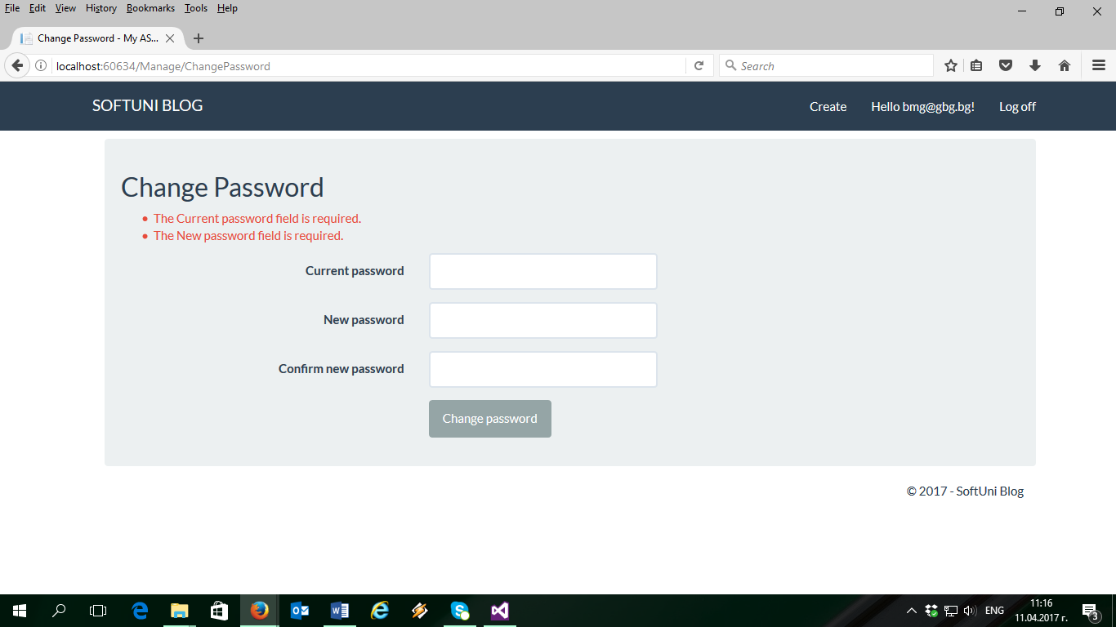

Тук активни линкове са:

* Softuni blog – води към основната страница за логнат потребител (Фиг. 7);
* Create – води към Фиг. 8;
* Hallo usermail! – води към Фиг.9;
* Log off – разлогва текущия потребител и води към основната страница (Фиг. 1);
* Change your password.

Тук може да се тества:

* Кликването на всеки един линк дали води към желаната страница (6 сравнително лесни теста);
* 1 позитивен тест за редакция на парола;
* 5 негативни теста.

\* Тестовете са идентични и се припокриват! Трябва да помислим как да ги разпишем, за да няма дуплициране.

След като потребителят е регистриран, логнат и добавил статия, стават активни опции/страници със статии. Основната страница изглежда така (Фиг. 11):

*Фиг. 11 Основна страница със статии*

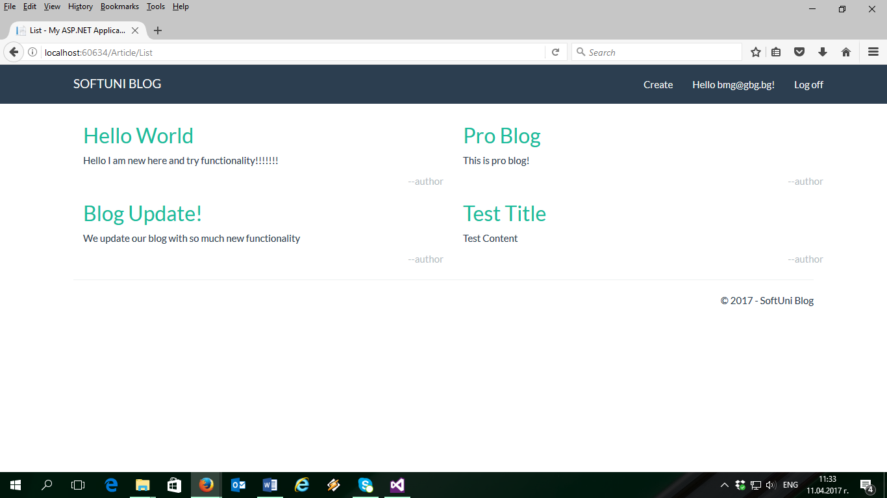

Тук активни линкове са:

* Softuni blog – не води на никъде, остава текущата страница (Фиг. 11);
* Hallo World – води към Фиг. 2;
* Blog Update! – води към Фиг. 3;
* Pro Blog – води към Фиг. 4;
* Registration – води към Фиг. 5;
* Create – води към Фиг. 8;
* Hallo usermail! – води към Фиг.9;
* Log off – разлогва текущия потребител и води към основната страница (Фиг. 1).

Тук може да се тества:

* Кликването на всеки един линк дали води към желаната страница (6 сравнително лесни теста).

\* Тестовете са идентични и се припокриват! Трябва да помислим как да ги разпишем, за да няма дуплициране.

*Фиг. 12*

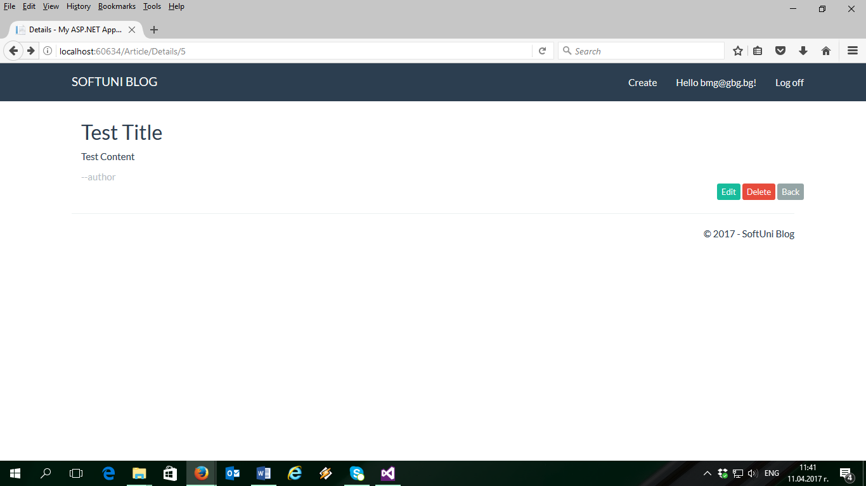

Така изглежда една статия. Тук активни линкове са:

* Softuni blog – не води на никъде, остава текущата страница (Фиг. 11);
* Hallo World – води към Фиг. 2;
* Create – води към Фиг. 8;
* Hallo usermail! – води към Фиг.9;
* Log off – разлогва текущия потребител и води към основната страница (Фиг. 1);
* Edit – води към Фиг. 13;
* Delete – води към Фиг. 14;
* Back – води към основната страница Фиг. 11.

Тук може да се тества:

* Кликването на всеки един линк дали води към желаната страница (6 сравнително лесни теста).

\* Тестовете са идентични и се припокриват! Трябва да помислим как да ги разпишем, за да няма дуплициране.

*Фиг. 13*

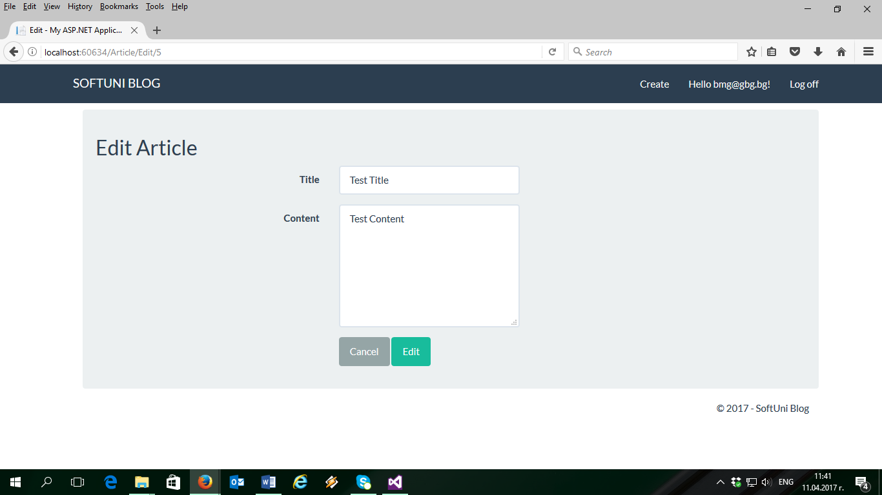

Тук активни линкове са:

* Softuni blog – води към основната страница (Фиг. 11);
* Hallo World – води към Фиг. 2;
* Create – води към Фиг. 8;
* Hallo usermail! – води към Фиг.9;
* Log off – разлогва текущия потребител и води към основната страница (Фиг. 1);
* Edit – води към Фиг. 13;
* Cancel – води към основната страница Фиг. 11.

Тук може да се тества:

* Кликването на всеки един линк дали води към желаната страница (6 сравнително лесни теста);
* 1 позитивен тест за редакция на статия;
* 3 негативни теста за редакция на статия;

\* Тестовете са идентични и се припокриват! Трябва да помислим как да ги разпишем, за да няма дуплициране.

*Фиг. 14*

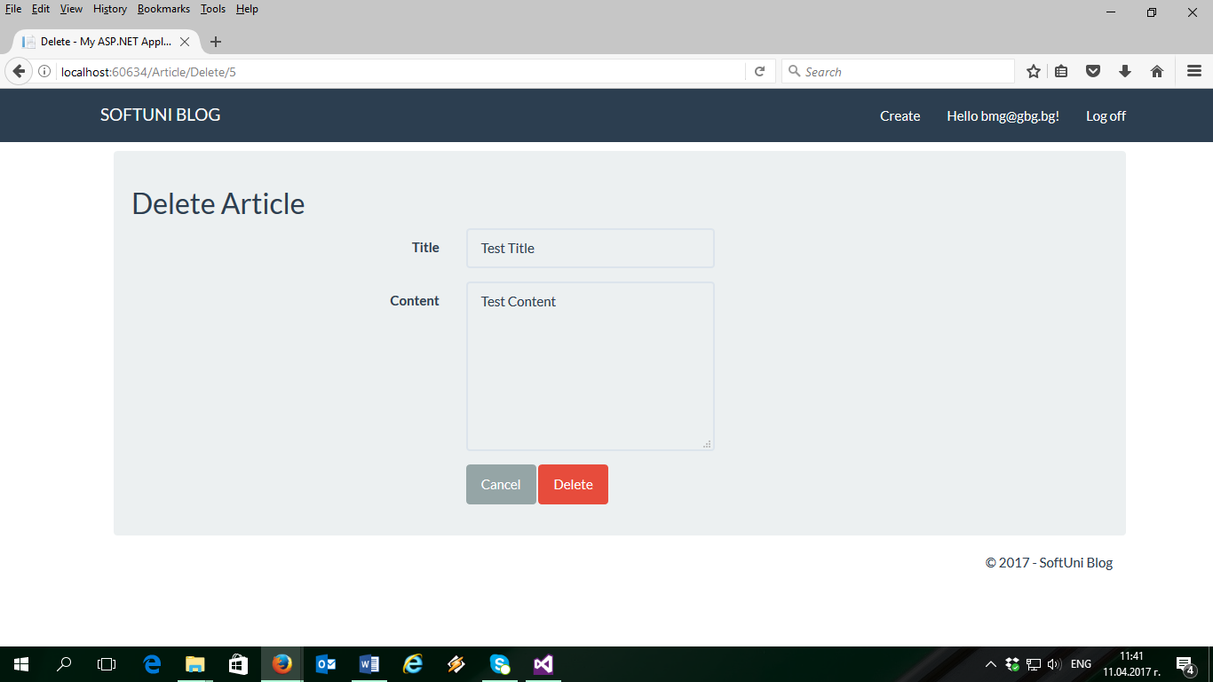

Тук активни линкове са:

* Softuni blog – води към основната страница (Фиг. 11);
* Hallo World – води към Фиг. 2;
* Create – води към Фиг. 8;
* Hallo usermail! – води към Фиг.9;
* Log off – разлогва текущия потребител и води към основната страница (Фиг. 1);
* Delete – води към Фиг. 14;
* Cancel – води към основната страница Фиг. 11.

Тук може да се тества:

* Кликването на всеки един линк дали води към желаната страница (6 сравнително лесни теста);
* 1 позитивен тест за изтриване на статия.

\* Тестовете са идентични и се припокриват! Трябва да помислим как да ги разпишем, за да няма дуплициране.